Contents

I. Phát biểu bài toán: 2

1. Yêu cầu bài toán: 2

1.1. Giới thiệu công ty: 2

1.2. Mô hình hoạt động: 2

2. Đặc tả cơ sở dữ liệu của bài toán: 4

2.1. Lược đồ cơ sở dữ liệu: 4

2.2. Mô tả cơ sở dữ liệu: 4

II. Thiết kế và cài đặt CSDL phân tán 15

# **Phát biểu bài toán:**

## **Yêu cầu bài toán:**

### **Giới thiệu công ty:**

Được thành lập năm 2010, chúng tôi chuyên kinh doanh thời trang nữ bao gồm các mặt hàng quần áo, giày dép, balo, túi xách, công ty trách nhiệm hữu hạn MINX đang ngày càng phát triển và luôn đổi mới, đem đến cho khách hàng những sản phẩm với mẫu mã đẹp, chất lượng sản phẩm tốt nhất.

### **Mô hình hoạt động:**

Loại hình công ty: Công ty trách nhiệm hữu hạn.

- Cơ sở: 2 chi nhánh và 1 trụ sở chính

* Trụ sở chính:
* Chi nhánh 1: 402 An Dương Vương,Phường 4, Quận 5, Thành Phố Hồ Chí Minh
* Chi nhánh 2: 200 Nguyễn Bặc, Phường 4, Quận Tân Bình, Thành Phố Hồ Chí Minh
* Trụ sở chính: 200 Hậu Giang, Phường 6, Quận 6, Thành Phố Hồ Chí Minh

- Số nhân viên hiện tại của công ty 20 nhân viên.(Doanh nghiệp quy mô nhỏ)

- Cơ cấu tổ chức của công ty : Các hoạt động nghiệp vụ quản lý bán hàng do các bộ phận dưới đây đảm nhiệm:

* **Bô phận bán hàng:**
  + Nhân viên bán hàng của chi nhánh tiếp xúc với khách hàng.
  + Nhân viên quản lý bán hàng của chi nhánh quản lý số lượng tồn của sản phẩm ở các chi nhánh và báo cáo bộ phận kho khi hết hàng
  + Các chương trình khuyến mãi do bộ phận bán hàng lên kế hoạch và triển khai.
  + Nhân viên bán hàng của chi nhánh lập hóa đơn khi khách có nhu cầu mua hàng.
  + Khi khách hàng mua hàng tại các chi nhánh nếu là khách hàng mới, Nhân viên bán hàng tiến hành đăng ký thông tin cho khách hàng, lúc này sẽ trở thành khách hàng thân thiết. Tùy vào mức độ khách hàng sẽ có ưu đãi riêng: khách hàng thân thiết 5% , khách hàng thành viên 10% (tổng tiền tích lũy >= 5 triệu), khách hàng VIP 15% (tổng tiền tích lũy >= 15 triệu).
  + Vào các dịp lễ lớn, công ty thường tổ chức các chương trình khuyến mãi áp dụng đồng nhất tại các chi nhánh, chương trình không áp dụng kèm ưu đãi khách hàng. Khi bộ phận bán hàng lập hóa đơn, họ sẽ so sánh xem chương trình ưu đãi dành cho mức độ khách hàng hoặc chương trình khuyến mãi, phần trăm khuyến mãi nào cao hơn sẽ áp dụng cho khách hàng.
  + Đề xuất việc quản lý các chương trình khuyến mãi lên phòng quản trị. Sau khi được chấp thuận, bộ phận bán hàng sẽ tiến hành các thao tác về nghiệp vụ khuyến mãi.
* **Bộ phận kho ở trụ sở chính:** 
  + Khi nhận báo cáo hết hàng từ bộ phận bán hàng của công ty, thủ kho tiến hành kiểm tra số lượng tồn của chi nhánh, nếu đúng điều kiện hết hàng, thủ kho tiến hành lập báo cáo các loại mặt hàng và số lượng cần nhập gửi cho bộ phận quản trị. Sau khi bộ phận quản trị chấp thuận thì bộ phận thủ kho của công ty tiến hành tìm kiếm nhà cung cấp và đặt hàng (liên hệ trực tiếp và gửi đơn đặt hàng cho nhà cung cấp). Có đủ giấy tờ hợp lệ, nhà cung cấp chuyển hàng cho bộ phận kho của công ty.
  + Tại bộ phận kho của công ty, thủ kho tiến hành kiểm tra số lượng, chất lượng mặt hàng. Thủ kho viết phiếu nhập hàng và chuyển về cho bộ phận kế toán của công ty để tiến hành thanh toán. Sau khi hoàn thành các thủ tục, các mặt hàng sẽ được chuyển đến chi nhánh phù hợp.
  + Đề xuất việc quản lý sản phẩm, nhà cung cấp lên phòng quản trị. Sau khi được chấp thuận, bộ phận thủ kho sẽ tiến hành các thao tác về nghiệp vụ sản phẩm, nhà cung cấp.
* **Bộ phận kế toán ở trụ sở chính:** 
  + Dựa vào phiếu nhập từ bộ phận kho của công ty, bộ phận kế toán tiến hành thanh toán cho nhà cung cấp, cập nhật lại tình trạng của phiếu nhập đã được thanh toán.
  + Theo dõi tình hình thu chi tại các chi nhánh hàng ngày, hàng tháng và báo cáo cho bộ phận quản trị khi có yêu cầu.
  + Đề xuất việc quản lý nhân sự lên phòng quản trị. Sau khi được chấp thuận, bộ phận kế toán sẽ tiến hành các thao tác về nghiệp vụ nhân sự.
* **Bộ phận quản trị ở trụ sở chính:** 
  + Quản lý và theo dõi qui trình hoạt động của công ty thông qua các thống kê, báo cáo.
  + Lên kế hoạch và đưa ra quyết định liên quan đến nhân sự, sản phẩm, chọn nhà cung cấp, các chương trình khuyến mãi,...

## **Đặc tả cơ sở dữ liệu của bài toán:**

### **Lược đồ cơ sở dữ liệu:**

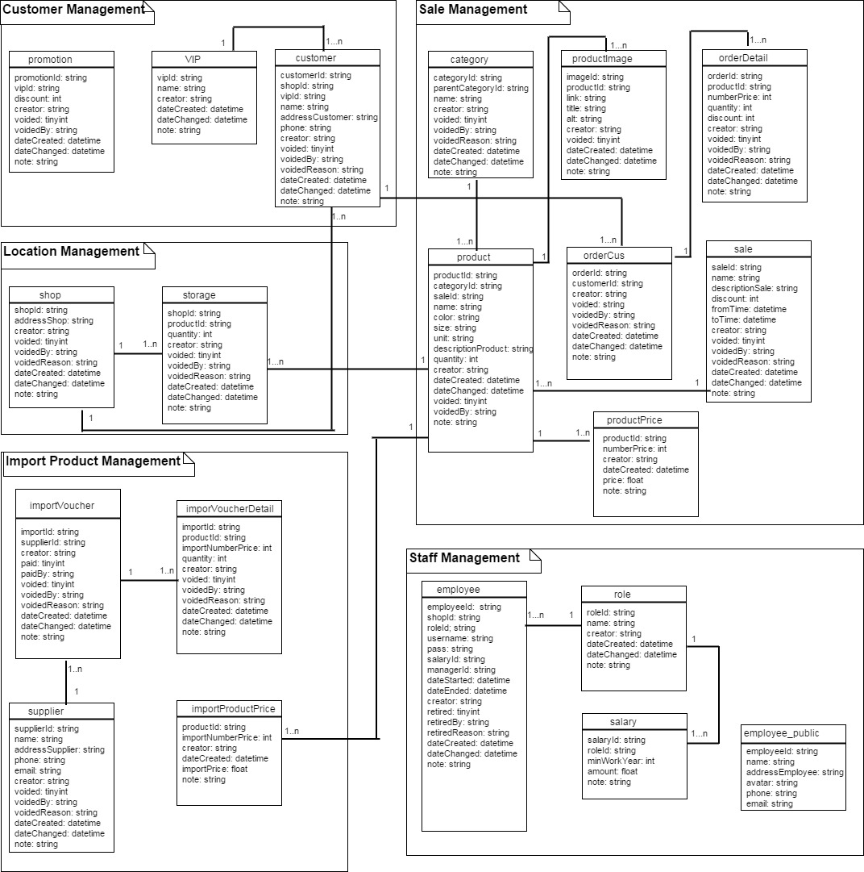

### **Mô tả cơ sở dữ liệu:**

|  |  |  |  |  |
| --- | --- | --- | --- | --- |
| **STT** | **Tên bảng** | **Tên cột** | **Kiểu dữ liệu** | **Ý nghĩa** |
| 1 | category(Thông tin loại thời trang như: quần, áo, giày, nón...,) | categoryId(Khóa chính) | nvarchar(255) | Mã loại thời trang |
| parentCategoryId | nvarchar(255) | Mã thời trang cha, mỗi loại thời trang có thể có 1 mã loại thời trang cha. Ví dụ:  ‘quần jean’, ‘quần kaki’ sẽ có loại thời trang cha là ‘quần’. |
| name | nvarchar(255) | Tên mặt hàng thời trang |
| creator | nvarchar(255) | Mã người tạo ra record |
| voided | tinyint | Tình trạng xóa( xóa: 1, không xóa: 0) |
| voidedBy | nvarchar(255) | Mã người xóa record |
| voidedReason | nvarchar(255) | Lý do xóa |
| dateCreated | datetime | Ngày tạo |
| dateChanged | datetime | Ngày thay đổi |
| note | nvarchar(255) | Ghi chú |
| 2 | product(Thông tin sản phẩm thời trang) | productId(Khóa chính) | nvarchar(255) | Mã mặt hàng |
| categoryId | nvarchar(255) | Mã loại thời trang, mỗi mặt hàng thuộc 1 mã loại thời trang |
| saleId | nvarchar(255) | Mã chương trình khuyến mãi |
| name | nvarchar(255) | Tên chương trình khuyến mãi |
| color | nvarchar(255) | Màu mặt hàng |
| size | nvarchar(255) | Kích cỡ mặt hàng |
| unit | nvarchar(255) | Đơn vị của sản phẩm |
| descriptionProduct | nvarchar(255) | Mô tả mặt hàng |
| quantity | int | Số lượng |
| creator | nvarchar(255) | Người tạo |
| dateCreated | datetime | Ngày tạo record |
| dateChanged | datetime | Ngày thay đổi |
| voided | tinyint | Tình trạng xóa( xóa: 1, không xóa: 0) |
| voidedBy | nvarchar(255) | Mã người xóa record |
| note | nvarchar(255) | Ghi chú |
| 3 | productImage(Thông tin về hình sản phẩm) | imageId(Khóa chính) | nvarchar(255) | Mã hình mặt hàng |
| productId | nvarchar(255) | Mã mặt hàng |
| link | nvarchar(255) | Đường dẫn lưu trữ hình ảnh |
| title | nvarchar(255) | Tiêu đề của hình ảnh |
| alt | nvarchar(255) | Văn bản thay thế của hình ảnh |
| creator | nvarchar(255) | Người tạo |
| voided | tinyint | Tình trạng xóa( xóa: 1, không xóa: 0) |
| dateCreated | datetime | Ngày tạo record |
| dateChanged | datetime | Ngày thay đổi |
| note | nvarchar(255) | Ghi chú |
| 4 | productPrice(Thông tin về giá sản phẩm | productId (Khóa chính) | nvarchar(255) | Mã sản phẩm |
| numberPrice (Khóa chính) | int | Số lần thay đổi giá sản phẩm |
| creator | nvarchar(255) | Người tạo |
| dateCreated | datetime | Ngày tạo |
| price | float | Giá sản phẩm |
| note | nvarchar(255) | Ghi chú |
| 5 | sale(Thông tin về chương trình khuyến mãi) | saleId(Khóa chính) | nvarchar(255) | Mã chương trình khuyến mãi |
| name | nvarchar(255) | Tên chương trình khuyến mãi |
| descriptionSale | nvarchar(255) | Mô tả thông tin khuyến mãi |
| discount | float | Phần trăm chương trình khuyến mãi áp dụng |
| fromTime | datetime | Ngày bắt đầu khuyến mãi |
| toTime | datetime | Ngày kết thúc khuyến mãi |
| creator | nvarchar(255) | Người tạo |
| voided | tinyint | Tình trạng xóa( xóa: 1, không xóa: 0) |
| voidedBy | nvarchar(255) | Mã người xóa record |
| voidedReason | nvarchar(255) | Lý do xóa |
| dateCreated | datetime | Ngày tạo record |
| dateChanged | datetime | Ngày thay đổi |
| note | nvarchar(255) | Ghi chú |
| 6 | shop(Thông tin về các chi nhánh bán hàng của công ty) | shopId(Khóa chính) | nvarchar(255) | Mã chi nhánh của công ty |
| addressShop | nvarchar(255) | Địa chỉ của chi nhánh |
| creator | nvarchar(255) | Người tạo |
| voided | tinyint | Tình trạng xóa( xóa: 1, không xóa: 0) |
| voidedBy | nvarchar(255) | Mã người xóa record |
| voidedReason | nvarchar(255) | Lý do xóa |
| dateCreated | datetime | Ngày tạo record |
| dateChanged | datetime | Ngày thay đổi |
| note | nvarchar(255) | Ghi chú |
| 7 | storage(Thông tin về nơi lưu trữ sản phẩm ở mỗi chi nhánh) | shopId, productId (Khóa chính) | nvarchar(255) | Mã chi nhánh của công ty, mã mặt hàng |
| quantity | int | Số lượng mặt hàng |
| creator | int | Người tạo |
| voided | tinyint | Tình trạng xóa( xóa: 1, không xóa: 0) |
| voidedBy | int | Mã người xóa record |
| voidedReason | nvarchar(255) | Lý do xóa |
| dateCreated | datetime | Ngày tạo record |
| dateChanged | datetime | Ngày thay đổi |
| note | nvarchar(255) | Ghi chú |
| 8 | customer(Mỗi khách hàng có 1 mã riêng(customerId) và thuộc loại khách hàng nhất định(vipId), thông tin khách hàng được đăng ký ở 1 chi nhánh nhất định(shopId)) | customerId(Khóa chính) | int | Mã khách hàng |
| shopId | int | Mã chi nhánh mà khách hàng đăng ký |
| vipId | int | Mã vip |
| name | nvarchar(255) | Tên khách hàng |
| addressCustomer | nvarchar(255) | Địa chỉ khách hàng |
| phone | nvarchar(255) | Điện thoại khách hàng |
| creator | nvarchar(255) | Người tạo |
| voided | tinyint | Tình trạng xóa( xóa: 1, không xóa: 0) |
| voidedBy | nvarchar(255) | Mã người xóa record |
| voidedReason | nvarchar(255) | Lý do xóa |
| dateCreated | datetime | Ngày tạo record |
| dateChanged | datetime | Ngày thay đổi |
| note | nvarchar(255) | Ghi chú |
| 9 | VIP(Các mức độ khách hàng: khách hàng thân thiết,khách hàng thành viên, khách hàng VIP) | vipId | nvarchar(255) | Mã vip |
| name | nvarchar(255) | Tên loại vip |
| creator | nvarchar(255) | Người tạo |
| dateCreated | datetime | Ngày tạo record |
| dateChanged | datetime | Ngày thay đổi |
| note | nvarchar(255) | Ghi chú |
| 10 | promotion(Chương trình ưu đãi dành cho khách hàng có mã vipId, tùy thuộc vào loại khách hàng sẽ có những phần trăm khuyến mãi riêng(discount)) | promotionId | nvarchar(255) | Mã ưu đãi cho khách hàng |
| vipId | nvarchar(255) | Mã vip |
| discount | int | Phần trăm ưu đãi |
| creator | nvarchar(255) | Người tạo |
| voided | tinyint | Tình trạng xóa( xóa: 1, không xóa: 0) |
| voidedBy | nvarchar(255) | Mã người xóa record |
| voidedReason | nvarchar(255) | Lý do xóa |
| dateCreated | datetime | Ngày tạo record |
| dateChanged | datetime | Ngày thay đổi |
| note | nvarchar(255) | Ghi chú |
| 11 | orderCus(Mỗi hóa đơn sẽ có 1 mã riêng và tạo ở 1 chi nhánh nhất định (shopId)) | orderId | nvarchar(255) | mã hóa đơn |
| customerId | nvarchar(255) | mã khách hàng |
| creator | int | Người tạo |
| voided | tinyint | Tình trạng xóa( xóa: 1, không xóa: 0) |
| voidedBy | int | Mã người xóa record |
| voidedReason | nvarchar(255) | Lý do xóa |
| dateCreated | datetime | Ngày tạo record |
| dateChanged | datetime | Ngày thay đổi |
| note | nvarchar(255) | Ghi chú |
| 12 | orderDetail(Mỗi chi tiết hóa đơn có 1 mã riêng và thuộc về 1 hóa đơn (orderId)) | orderId, productId (Khóa chính) | nvarchar(255) | Mã đơn đặt hàng, mã mặt hàng |
| numberPrice | int | Số lần thay đổi của giá sản phẩm |
| quantity | int | Số lượng mặt hàng |
| discount | int | Phần trăm giảm giá áp dụng cho mặt hàng |
| creator | nvarchar(255) | Người tạo |
| voided | tinyint | Tình trạng xóa( xóa: 1, không xóa: 0) |
| voidedBy | int | Mã người xóa record |
| voidedReason | nvarchar(255) | Lý do xóa |
| dateCreated | datetime | Ngày tạo record |
| dateChanged | datetime | Ngày thay đổi |
| note | nvarchar(255) | Ghi chú |
| 13 | role(Thông tin về chức vụ của các nhân viên của công ty.) | roleId | nvarchar(255) | Mã chức vụ |
| name | nvarchar(255) | Tên loại chức vụ |
| creator | nvarchar(255) | Người tạo |
| dateCreated | datetime | Ngày tạo record |
| dateChanged | datetime | Ngày thay đổi |
| note | nvarchar(255) | Ghi chú |
| 14 | employee(Mỗi nhân viên có 1 mã riêng và thuộc về 1 chi nhánh, có thông tin đăng nhập vào hệ thống (username, password), và chức vụ(roleId).) | employeeId | nvarchar(255) | Mã nhân viên |
| shopId | nvarchar(255) | Mã cửa hàng |
| roleId | nvarchar(255) | Mã chức vụ |
| username | varchar(255) | Tên đăng nhập |
| password | varchar(255) | Mật khẩu |
| creator | nvarchar(255) | Mã người tạo record |
| retired | tinyint | Tình trạng làm việc( đã nghỉ việc: 1, chưa nghỉ việc: 0) |
| retiredBy | nvarchar(255) | Mã người phê duyệt nghỉ việc |
| retiredReason | nvarchar(255) | Lý do nghỉ việc |
| dateCreated | datetime | Ngày tạo record |
| dateChanged | datetime | Ngày thay đổi |
| note | nvarchar(255) | Ghi chú |
| 15 | employee_public (Thông tin cá nhân của nhân viên) | employeeId | nvarchar(255) | Mã nhân viên |
| name | nvarchar(255) | Tên nhân viên |
| addressEmployee | nvarchar(255) | Địa chỉ |
| avatar | nvarchar(255) | Hình đại diện |
| phone | nvarchar(255) | Số điện thoai |
| email | nvarchar(255) |  |
| 16 | salary(Công thức tính lương của nhân viên) | salaryId | nvarchar(255) | Mã lương |
| roleId | nvarchar(255) | Mã vị trí nhân viên |
| minWorkYear | int | Số năm đi làm |
| amount | float | Tiền lương |
| note | nvarchar(255) | Ghi chú |
| 17 | importVoucher(Hóa đơn nhập: mã nhà cung cấp(supplierId), chi nhánh nhập(shopId)) | importId | nvarchar(255) | Mã phiếu nhập hàng |
| supplierId | nvarchar(255) | Mã nhà cung cấp |
| creator | nvarchar(255) | Người tạo |
| paid | tinyint | Tình trạng thanh toán( đã thanh toán: 1, chưa thanh toán: 0) |
| paidBy | nvarchar(255) | Mã người thanh toán |
| voided | tinyint | Tình trạng xóa( xóa: 1, không xóa: 0) |
| voidedBy | nvarchar(255) | Mã người xóa record |
| voidedReason | nvarchar(255) | Lý do xóa |
| dateCreated | datetime | Ngày tạo record |
| dateChanged | datetime | Ngày thay đổi |
| note | nvarchar(255) | Ghi chú |
| 18 | importVoucherDetail(Thông tin chi tiết hóa đơn nhập hàng: Mã hóa đơn nhập(importId), mã sản phẩm(productId), giá nhập(price)) | importDetailId | int | Mã chi tiết phiếu nhập hàng |
| importId | int | Mã phiếu nhập hàng |
| productId | int | Mã sản phẩm |
| price | float | Đơn giá sản phẩm |
| quantity | int | Số lượng nhập |
| creator | int | Người tạo |
| voided | tinyint | Tình trạng xóa( xóa: 1, không xóa: 0) |
| voidedBy | int | Mã người xóa record |
| voidedReason | nvarchar(255) | Lý do xóa |
| dateCreated | datetime | Ngày tạo record |
| dateChanged | datetime | Ngày thay đổi |
| note | nvarchar(255) | Ghi chú |
| 19 | supplier(Thông tin nhà cung cấp) | supplierId | nvarchar(255) | Mã nhà cung cấp |
| name | nvarchar(255) | Tên nhà cung cấp |
| addressSupplier | nvarchar(255) | Địa chỉ nhà cung cấp |
| phone | nvarchar(255) | Số điện thoại nhà cung cấp |
| email | nvarchar(255) | Email nhà cung cấp |
| creator | nvarchar(255) | Người tạo |
| voided | tinyint | Tình trạng xóa( xóa: 1, không xóa: 0) |
| voidedBy | nvarchar(255) | Mã người xóa record |
| voidedReason | nvarchar(255) | Lý do xóa |
| dateCreated | datetime | Ngày tạo record |
| dateChanged | datetime | Ngày thay đổi |
| note | nvarchar(255) | Ghi chú |
| 20 | importProductPrice( Thông tin giá nhập sản phẩm) | productId(Khóa chính) | nvarchar(255) | Mã sản phẩm |
| importNumberPrice(Khóa chính) | int | Số lần thay đổi giá |
| creator | nvarchar(255) | Người tạo |
| dateCreated | datetime | Ngày tạo |
| importPrice | float | Giá nhập sản phẩm |
| note | nvarchar(255) | Ghi chú |

# **Thiết kế và cài đặt CSDL phân tán**